SEMANA DEL 1 AL 5 DE NOVIEMBRE DEL 2021

PLAN DE TRABAJO
ESCUELA PRIMARIA:
SEXTO GRADO
MAESTRO (A) :
 | ASIGNATURA | APRENDIZAJE ESPERADO | ACTIVIDADES | INDICACIONES DEL  MAESTRO SEGÚN LA NUEVA MODALIDAD
LUNES | Vida Saludable | Propone alternativas de actividades físicas que puede realizar dentro y fuera de la escuela para su bienestar. | 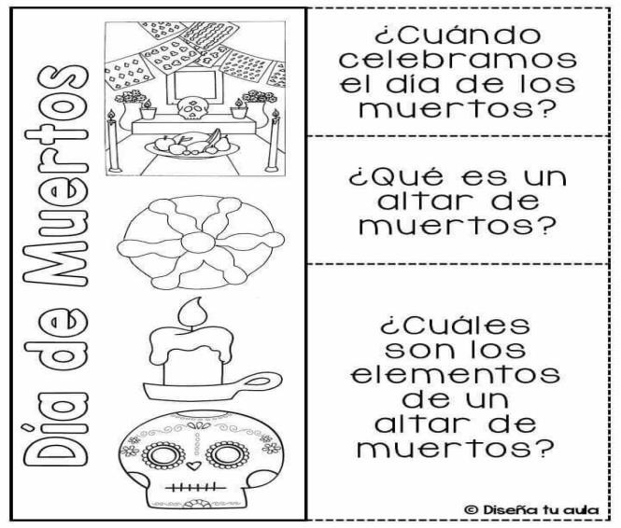

 | ASIGNATURA | APRENDIZAJE ESPERADO | ACTIVIDADES | INDICACIONES DEL MAESTRO SEGÚN LA NUEVA MODALIDAD
MARTES | Matemáticas | Lectura, escritura y comparación de números naturales, fraccionarios y decimales. Explicitación de los criterios de comparación. | Suspensión de labores Día de muertos.

 | ASIGNATURA | APRENDIZAJE ESPERADO | ACTIVIDADES | INDICACIONES DEL MAESTRO SEGÚN LA  NUEVA MODALIDAD
MIÉRCOLES | Cívica y ética en dialogo | Exige respeto a sus derechos humanos, es sensible, se solidariza y realiza acciones a favor de personas  o grupos que viven situaciones de vulnerabilidad | Realizar en el cuaderno una historieta, donde se especifique como se pueden integrar las personas con alguna discapacidad física o intelectual y cómo ayudar a estas personas para que no sufran acoso de ningún tipo.  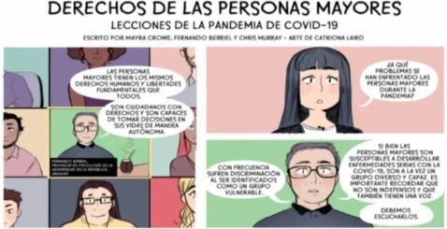
 | Artes | Reconoce que la combinación de cuerpo, espacio y tiempo puede utilizarse para trabajar los conceptos de realidad y ficción  en el teatro. | Solicitar a los alumnos que elaboren 2 calaveritas en su cuaderno a base de su imaginación, pueden elaborárselas a sus compañeros o familiares.
 | Formación cívica y ética | Exige respeto a sus derechos humanos, es sensible, se solidariza y realiza acciones a favor de personas o grupos que viven  situaciones de vulnerabilidad | La vulnerabilidad social se identifica con el conjunto de limitaciones o desventajas que las personas encuentran para acceder y usar los activos que se distribuyen en la sociedad. Elaborar un cartel en el cuaderno, donde se propongan cinco acciones que se puedan implementar en la comunidad para ayudar aquellas personas que se encuentran en situación de  vulnerabilidad, en calle o abandono.
 | Matemáticas | Identificaciónde los ejes de simetría de una figura (poligonal o no) y figuras simétricas entre sí, mediante diferentes recursos | Anotar en el cuaderno el siguiente concepto sobre eje de simetría.  Un eje de simetría es una línea imaginaria que se traza en una figura y que la divide en dos partes que son iguales en cuanto a forma, posición y tamaño. Como puedes observar, a partir de la figura original podemos trazar una línea vertical, que hemos llamado Línea 1, para dividirla en dos partes exactamente iguales.  Resolver el desafío matemático #11 “¿Cómo lo doblo?’” el cual se encuentra ubicado en la página 22 del libro de texto de desafíos matemáticos.  Analizar las respuestas a manera de plenaria.  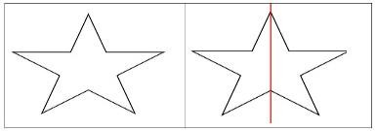

 | Lengua materna | Emplea recursos literarios en la escritura de biografías y autobiografías. | Elaborar la actividad que se encuentra en el anexo #2, subrayar los nexos que se utilicen de color rojo así mismo como los recursos literarios en la escritura de azul.  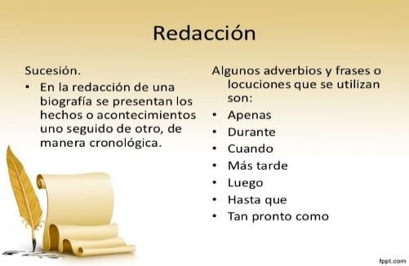
 | ASIGNATURA | APRENDIZAJE ESPERADO | ACTIVIDADES |  |  |  | INDICACIONES DEL MAESTRO SEGÚN LA  NUEVA MODALIDAD
JUEVES | Matemáticas | Identificación de los ejes de simetría de una figura (poligonal o no) y figuras simétricas entre sí, mediante diferentes recursos. | Resolver el desafío matemático #12 “Se ven de cabeza’” el cual se encuentra ubicado en las páginas 23, 24 y 25 del libro de texto de desafíos matemáticos.  Analizar las respuestas a manera de plenaria.
 | Geografía | Reconoce acciones para el desarrollo sustentable | Colocar las acciones donde correspondan Acciones:  - Evitar el uso de bolsas de plástico.  - Comprar todo lo que me gusta.  - Lavar el carro con manguera.  - Consumir lo que se produce en mi localidad.  - Comprar solo lo necesario.  - Dormir con la televisión encendida.  - Separar la basura.  - Desconectar lo que no se utilice.  - Quemar la basura.
 |  |  |  | Acciones sustentables | Acciones no sustentables.

 | Lengua materna | Es capaz de explicar la función y el valor de la práctica, su estructura, participantes y simbolismo de objetos, acciones, gestos.  Advierte sobre los saberes de su cosmovisión. | Seleccionar un cuento que sea de preferencia del alumno, posteriormente cambiar los personajes por otros, y escribir en el cuaderno una nueva versión de ese cuento, que incluya los cambios realizados.  Al finalizar, compartir el cuento a manera de plenaria. Recordar utilizar nexos, y recursos literarios para fortalecer la coherencia al redactar.  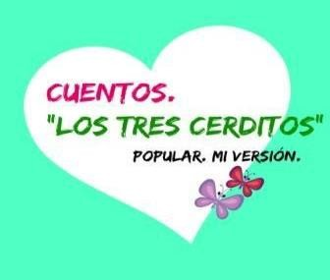
 | Ciencias naturales | Describe cómo los progenitores heredan características a sus descendientes en el proceso de la reproducción. | Copiar la definición de Genética en el cuaderno:  La genética es el estudio de la manera en que las características y los rasgos físicos pasan de una generación a otra. Esto también se denomina “herencia”. La genética incluye el estudio de los genes, que poseen un código especial denominado “ADN”. Este código determina cual será tu aspecto físico y si tendrás probabilidades de contraer determinadas enfermedades.  Elaborar un listado de tres características físicas que se heredaron de papá y tres que se heredaron de mamá.

 | ASIGNATURA | APRENDIZAJE ESPERADO | ACTIVIDADES | INDICACIONES DEL MAESTRO SEGÚN LA  NUEVA MODALIDAD
VIERNES | Vida saludable | Propone alternativas de actividades físicas que puede practicar dentro y fuera de la escuela para fomentar su bienestar. | Escribir en el cuaderno cinco juegos o ejercicios físicos que se puedan implementar dentro y fuera de la escuela para mantener una óptima salud.
 | Matemáticas | Identificación de los ejes de simetría de una figura (poligonal o no) y figuras simétricas entre sí, mediante diferentes recursos | Elaborar la actividad que se encuentra ubicada en el anexo #1 de este documento, donde se deberá de trazar los ejes de simetría a las figuras que se presentan.  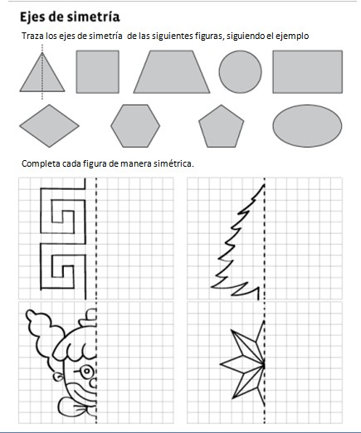
 | Artes | Utiliza la forma, el color y los sonidos para construir la historia de un personaje | Observar las siguientes imágenes, así mismo los sonidos que se escuchen en el ambiente. Posteriormente elaborar la historia de un personaje de la invención del alumno, donde se tomen en cuenta las características anteriormente mencionadas.  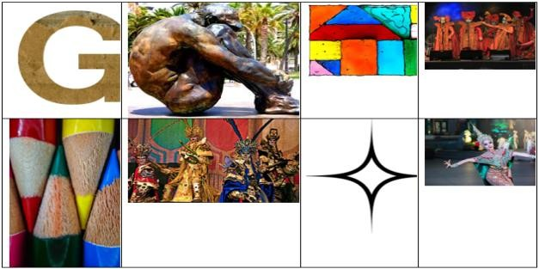
 | Educación socioemocional | Vincula sus iniciativas con las de otros y contribuye a mejorar aspectos que les atañen. | Escribir en el cuaderno cinco propuestas para la mejora de las áreas más vulnerables en su escuela. Posteriormente compartirlas entre pares, complementar una sola lista con las que se consideren mas relevantes.

Anexo #1 Matemáticas

Anexo #2

